“单词勇闯关”游戏的使用说明

这是一个:
- 益智益学的有助于青少年背单词的游戏
- 基于教学python和pygame游戏引擎
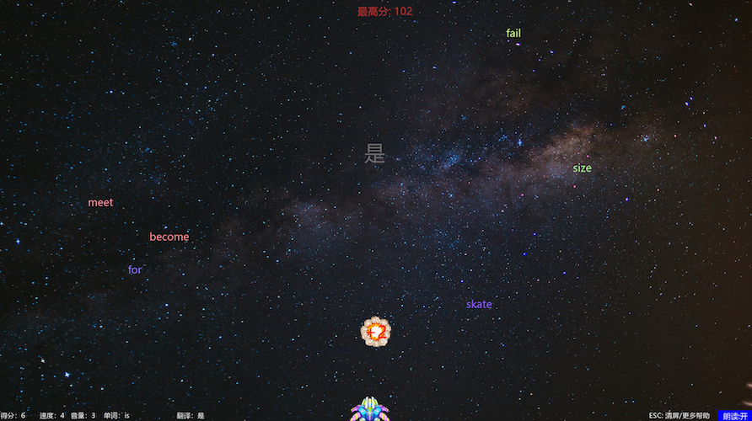
- 兼容windows/macos多平台翻译和发声

游戏过程中，它会:
- 随机挑选一批单词从天而降(可配置数量)
- 单词本可以随时添加或在线导入新词汇
- 任选一个单词键入正确的英文字符即可
- 即时显示当前单词的中文翻译和正确读音(百度大脑接口+机器读音引擎)
- 实时反映你的积分榜和历史最高分
- 实时调整单词下落难度和音量大小

游戏操作用法:
- Esc : 清屏和更多帮助,如重新导入新单词表
- F1 : 退出游戏
- Tab: 打开/关闭发音朗读
- 上下箭头: 加速/减速单词下落的速度(难度)
- 左右箭头: 增加/减小背景音效音量
- 添加新单词：在同级目录下新增txt格式文件，一行一个单词，或者一个单词:翻译。
- 没有翻译，我会自动连接百度翻译接口实时翻译。

示例如：
Hello
World:世界

